В пятницу, 28 июля, в нашем детском саду состоялся праздник «Красный, желтый, зеленый!». Дети выехали на машинках, к ребятам пришел в гости Незнайка. Он стал бегать с мячом по проезжей части между ними, не обращая внимания на замечания ребят и ведущего. Внезапно появился «Инспектор ГИБДД», который пожурил Незнайку за нарушение правил дорожного движения и предложил ребятам научить гостя соблюдать их.
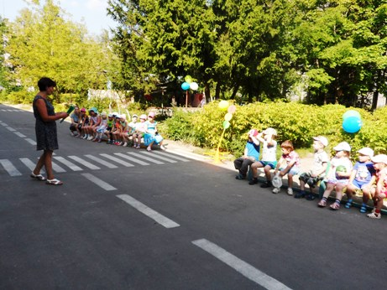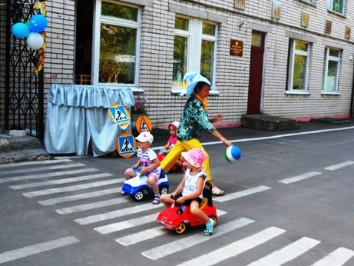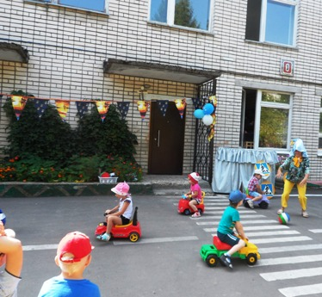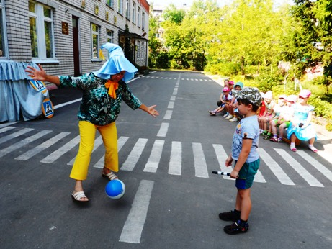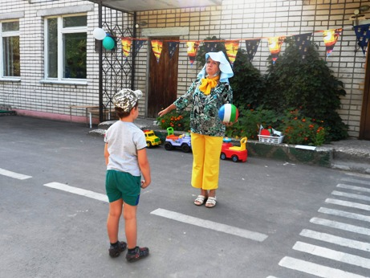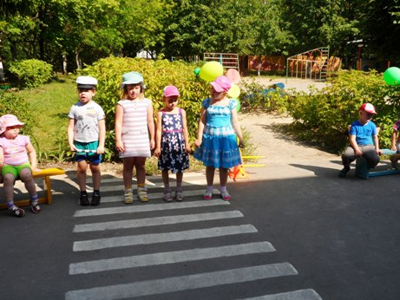
Ребята вместе с Незнайкой отгадывали загадки о знаках, регулирующих соблюдение правил дорожного движения, которые предлагали ведущая и «Инспектор ГИБДД».
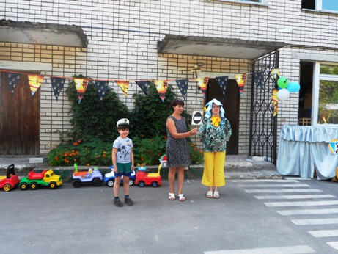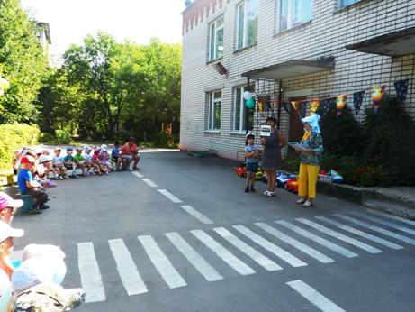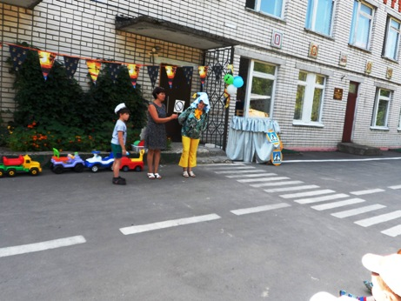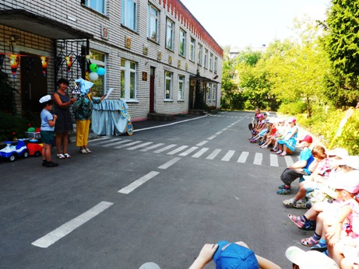
Затем дети исполнили танец «В гостях у Гаички», от которого не могли удержаться ни Незнайка, ни ведущая праздника!
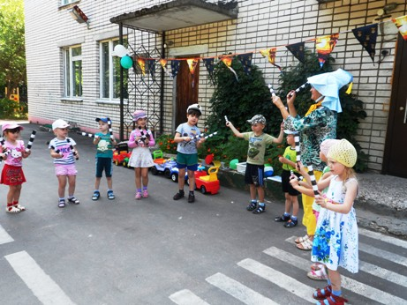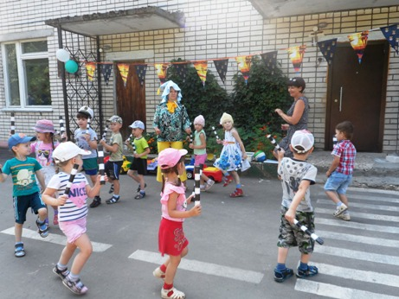
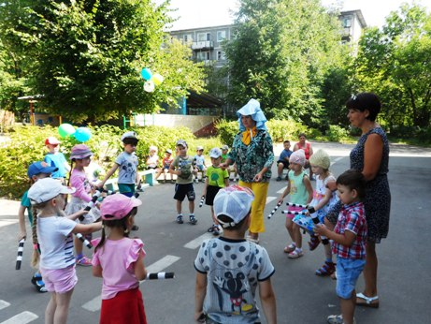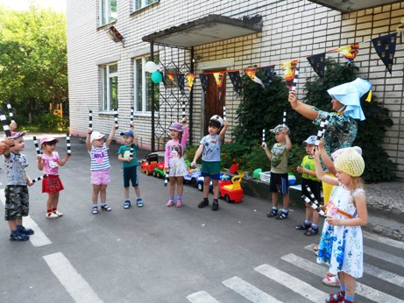
Шуточный танец «Летка-Енька» повеселил всех участников праздника…
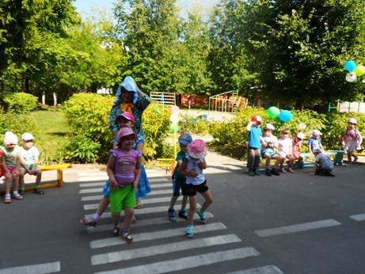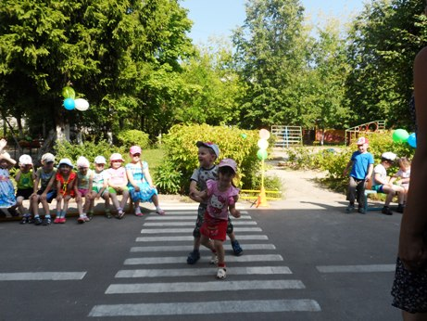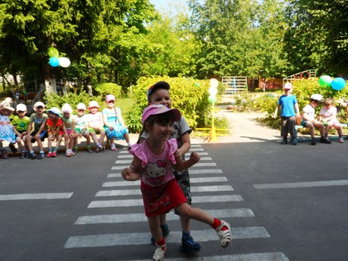
Веселый Светофор, а точнее, три его цветных глаза напомнили о необходимости соблюдения правил дорожного движения и детям, и взрослым.
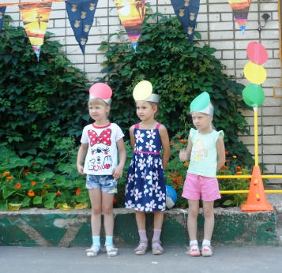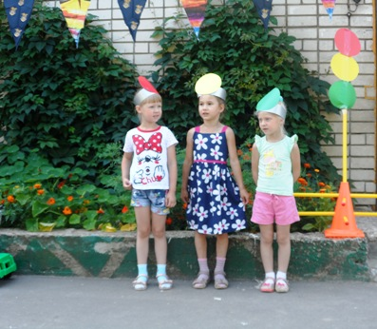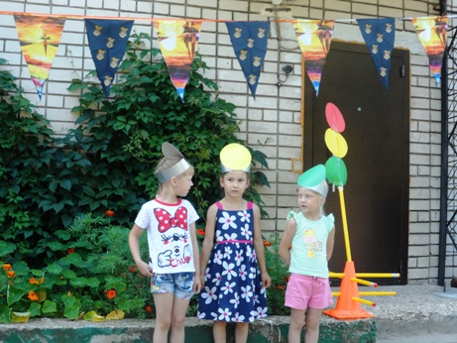
Очень увлекла ребят игра «Автомобили», в которой дети выступили как настоящие участники дорожного движения – водители и пешеходы.
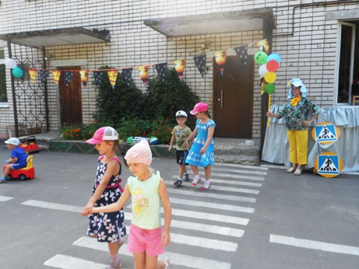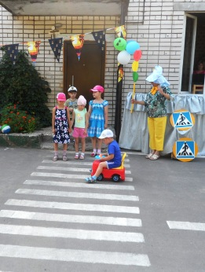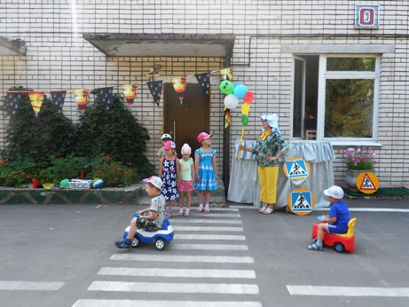
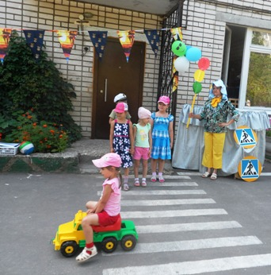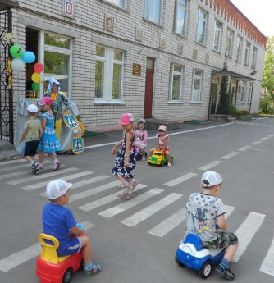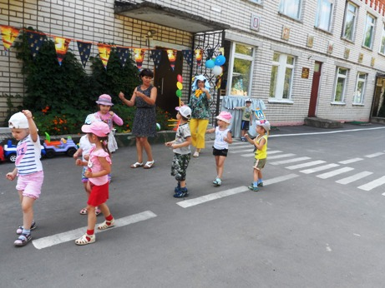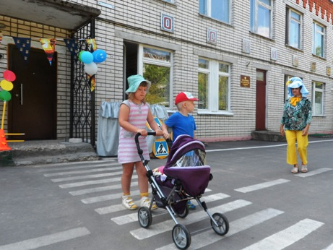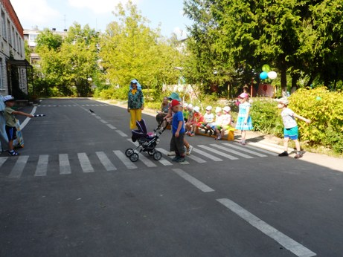
Игра «Собери дорожный знак» очень увлекла детей, каждый старался быстро и правильно собрать известные дорожные знаки, не подвести своих товарищей и научить Незнайку стать дисциплинированным участником дорожного движения.
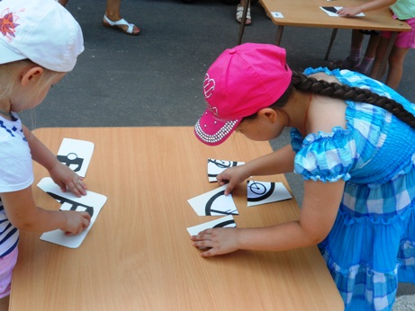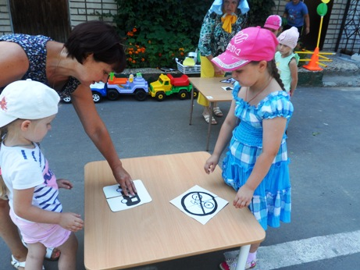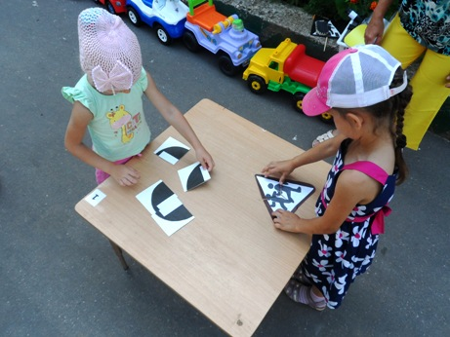
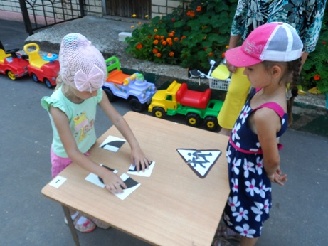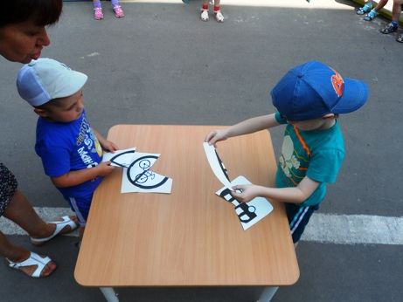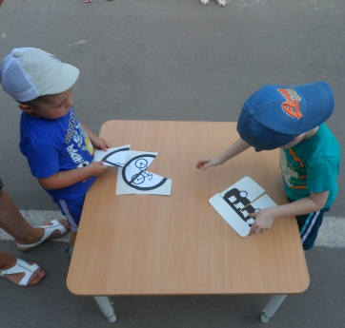
Завершился праздник общим танцем под песню веселых светофоров и фотосессией.
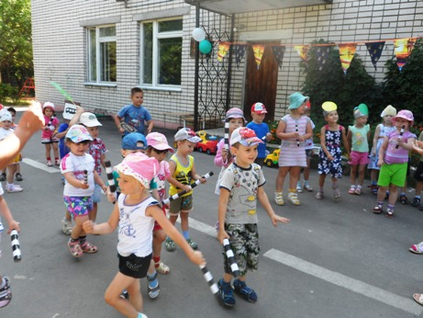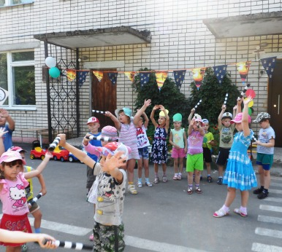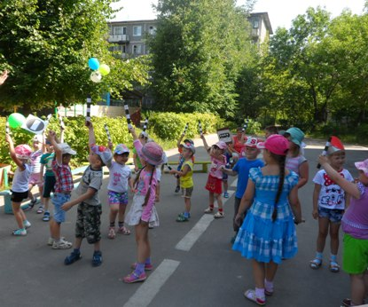
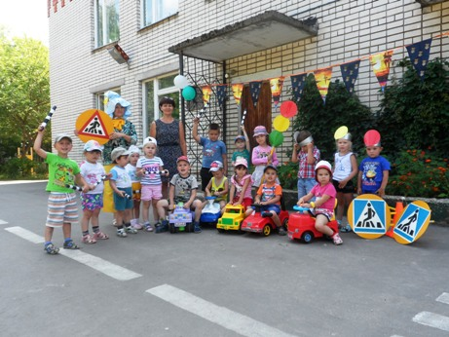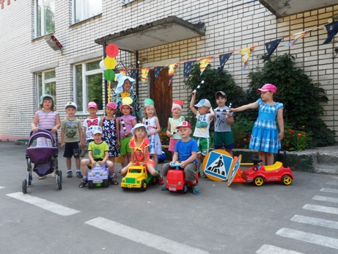
Дети первой младшей группы тоже вспоминали правила дорожного движения во время прогулки: переходили дорогу, как пешеходы, по пешеходному переходу на разрешающий сигнал светофора; как автомобилисты трогались в путь на зеленый свет…
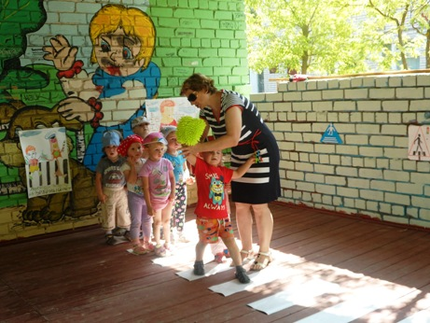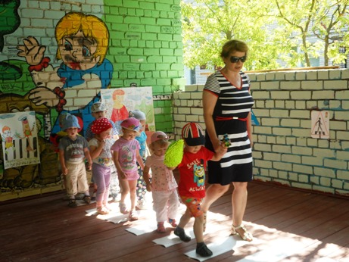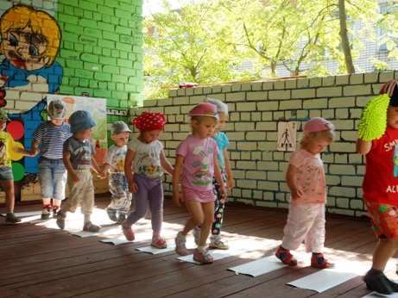
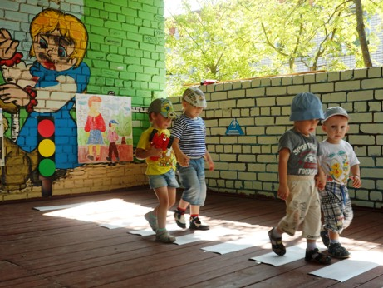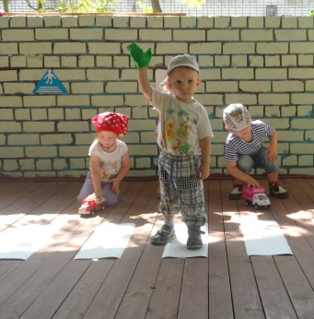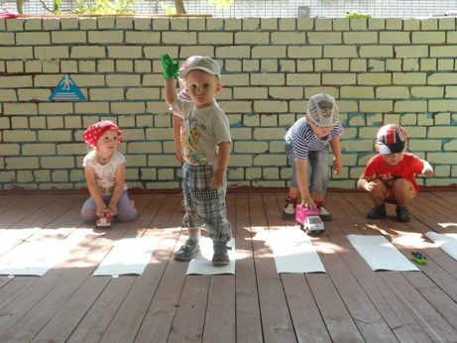
Дети дошкольных групп и их родители живо откликнулись на предложение поучаствовать в конкурсе листовок на тему соблюление ПДД. Ниже представлены некоторые из листовок. Наиболее интересные мы направим для участия городском конкурсе среди муниципальных дошкольных образовательных учреждений «Внимание! Светофор!» в номинации листовка «Дети за безопасность дорожного движения».
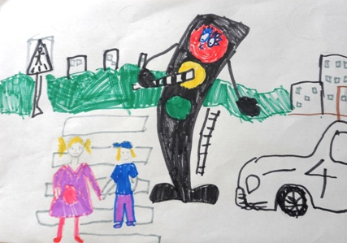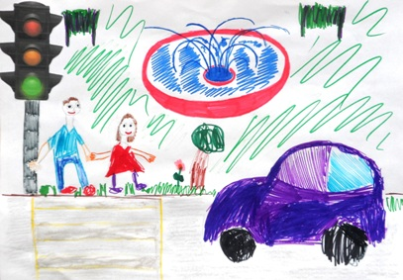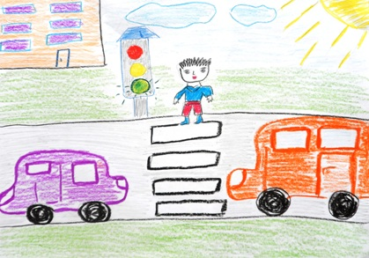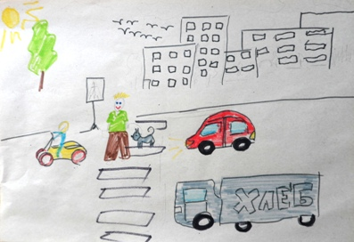
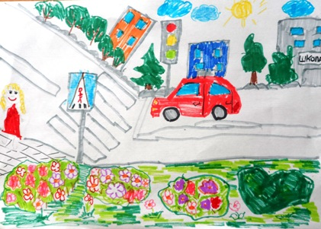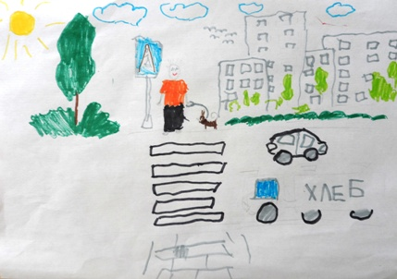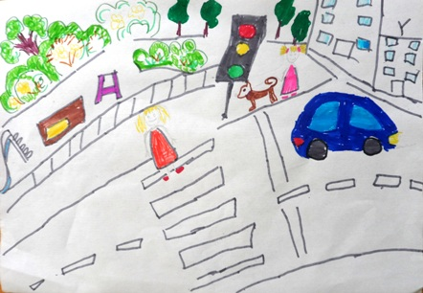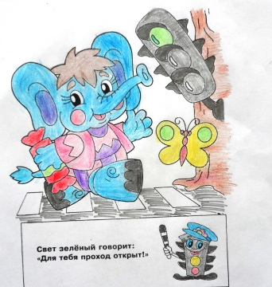

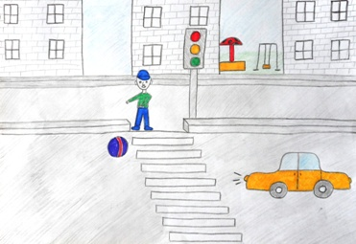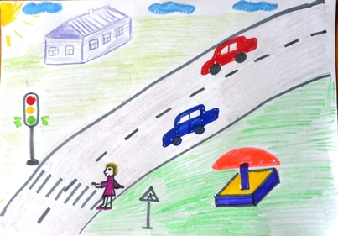

В соответствии с темой недели, посвященной соблюдению правил дорожного движения с дошкольниками проводились беседы «Я – примерный пешеход», со старшими дошкольниками состоялась экскурсия к перекрестку и остановке общественного транспорта, в ходе которой дети вручили листовки, изготовленные совместно с родителями и воспитателем Волковой Т.Е. о соблюдении правил дорожного движения.
